 | Министерство науки и высшего образования Российской Федерации  Федеральное государственное бюджетное образовательное учреждение  высшего образования  «Московский государственный технический университет  имени Н.Э. Баумана  (национальный исследовательский университет)»  (МГТУ им. Н.Э. Баумана)

ФАКУЛЬТЕТ Информатика и системы управления

КАФЕДРА Компьютерные системы и сети (ИУ6)

НАПРАВЛЕНИЕ ПОДГОТОВКИ 09.03.01 Компьютерные системы и сети

Отчет

по лабораторной работе № 3

Название: Программирование целочисленных вычислений

Дисциплина: Машинно-зависимые языки программирования

Студент | ИУ6-42Б |  | 11.03.2025 | Т.А. Гаджиев
 | (Группа) |  | (Подпись, дата) | (И.О. Фамилия)
Преподаватель |  |  | 11.03.2025 | Г.С. Иванова
 |  |  | (Подпись, дата) | (И.О. Фамилия)

Москва, 2025
Цель работы: изучение средств и приемов программирования ветвлений
и итерационных циклов на языке ассемблера.
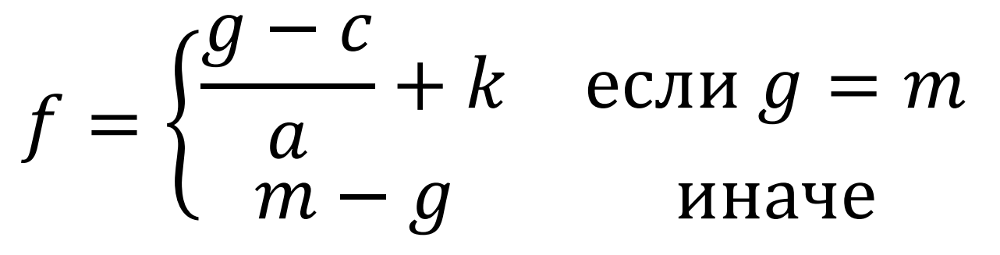
Рисунок 1 - Задание

Ход работы.
1) Разработали схему-алгоритм для реализации ветвления(рис. 2). Написали программу в соответствии с разработанной схемой-алгоритмом. В сборке добавили файл lib.asm с подпрограммами для преобразований strToint
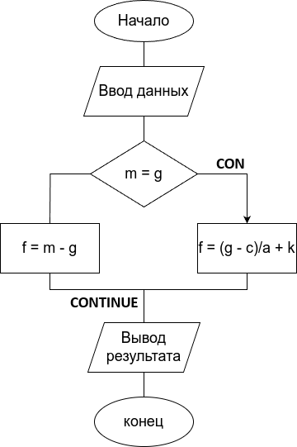
Рисунок 2 — Схема алгоритм программы

Код программы
section .data
prompt_a db "Enter a: ", 0
prompt_g db "Enter g: ", 0
prompt_c db "Enter c: ", 0
prompt_k db "Enter k: ", 0
prompt_m db "Enter m: ", 0
res db "Result: ", 0
lenRes equ $-res

section .bss
input_buffer resb 10
output_buffer resb 10
a resd 1
g resd 1
c resd 1
k resd 1
m resd 1
f resd 1

section .text
global _start

%include "./lib.asm" ; либа с преобразованиями

_start:
; Ввод значения a
mov eax, 4
mov ebx, 1
mov ecx, prompt_a
mov edx, 9
int 0x80

mov eax, 3
mov ebx, 0
mov ecx, input_buffer
mov edx, 16
int 0x80

mov esi, input_buffer
call StrToInt
mov [a], eax

; Ввод значения g
mov eax, 4
mov ebx, 1
mov ecx, prompt_g
mov edx, 9
int 0x80

mov eax, 3
mov ebx, 0
mov ecx, input_buffer
mov edx, 16
int 0x80

mov esi, input_buffer
call StrToInt
mov [g], eax

; Ввод значения c
mov eax, 4
mov ebx, 1
mov ecx, prompt_c
mov edx, 9
int 0x80

mov eax, 3
mov ebx, 0
mov ecx, input_buffer
mov edx, 16
int 0x80

mov esi, input_buffer
call StrToInt
mov [c], eax

; Ввод значения k
mov eax, 4
mov ebx, 1
mov ecx, prompt_k
mov edx, 9
int 0x80

mov eax, 3
mov ebx, 0
mov ecx, input_buffer
mov edx, 16
int 0x80

mov esi, input_buffer
call StrToInt
mov [k], eax

; Ввод значения m
mov eax, 4
mov ebx, 1
mov ecx, prompt_m
mov edx, 9
int 0x80

mov eax, 3
mov ebx, 0
mov ecx, input_buffer
mov edx, 16
int 0x80

mov esi, input_buffer
call StrToInt
mov [m], eax

;цикл
mov eax, [g]
cmp eax, [m]
je con ; метка если m=g
mov eax, [m]
sub eax, [g]

jmp short continue ;безусловный переход

con:
sub eax,[c]
cdq
idiv dword [a]
add eax, [k]

continue:
mov [f],eax

; Преобразование результата в строку
mov esi, output_buffer ; загрузка адреса буфера вывода
mov eax, [f] ; загрузка числа в регистр
call IntToStr ; вызов подпрограммы IntToStr

mov eax, 4
mov ebx, 1
mov ecx, res
mov edx, lenRes
int 0x80

; Вывод строки результата
mov eax, 4
mov ebx, 1
mov ecx, output_buffer
mov edx, eax
int 0x80

; конец
mov eax, 1
xor ebx, ebx
int 0x80

2) Выполнили компоновку программы и протестировали её(рис. 3). Посчитанные вручную и программой результаты занесли в таблицу 1.
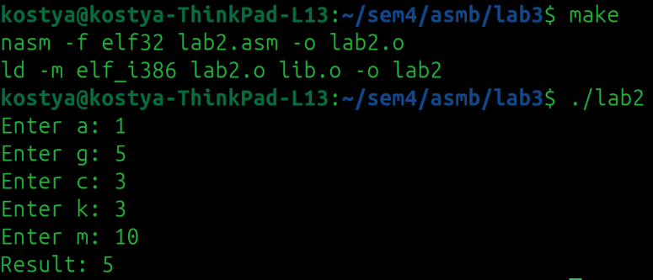
Рисунок 3 — Результат работы программы(тест 1)
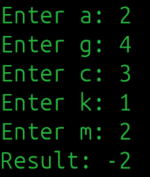
Рисунок 4 — Тест 2
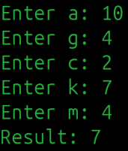
Рисунок 5 — Тест 3

Исходные данные | Ожидаемый результат | Полученный результат
a=1,g=5,c=3,k=3,m=10 | 5 | 5
a=2,g=4,c=3,k=1,m=2 | -2 | -2
a=10,g=4,c=2,k=7,m=4 | 7,2 | 7
Таблица 1 — Результаты тестирования
Как можем заметить, результаты сошлись с учётом того, что мы работали с целыми числами.

Вывод: в ходе выполнения лабораторной работы изучили средства и приемы программирования ветвлений и итерационных циклов на языке ассемблера.

